学生家长准备：

所有网址提早在浏览器中收藏好。提早在浏览器打开网页，并登录好。
- 网址 pbl.ailiaixue.com 账号opc202602 密码123456。Day1 ~ Day4的附件都请下载。
找到“少年AI [OPC] 实战”，不用报名！
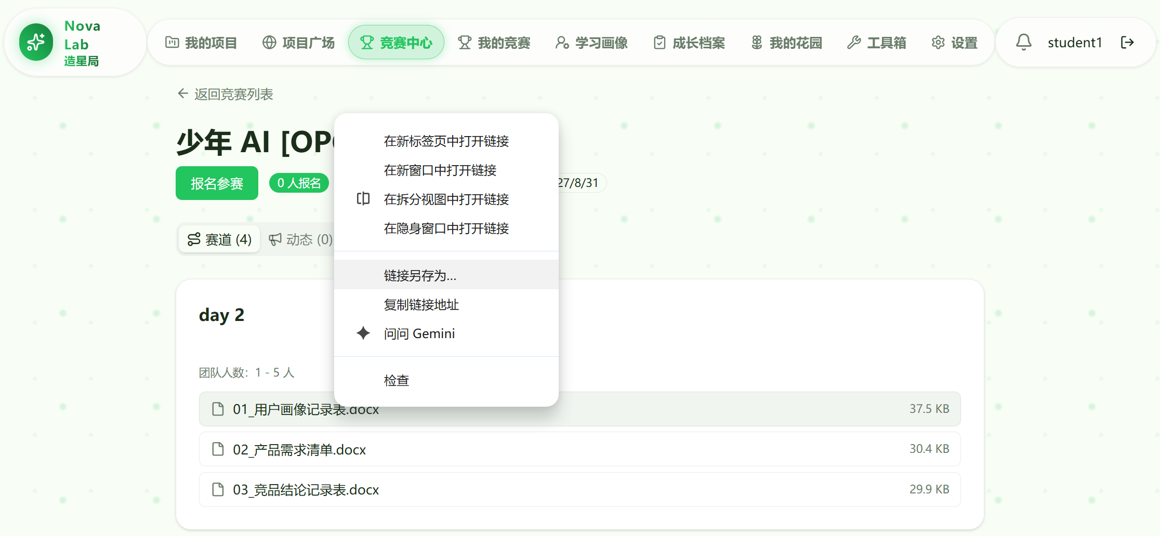
鼠标右键点击，“链接另存为”，文件下载到本地。存储地址一定给到小朋友哦！
建议新建文件夹，命名为 OPC，把下载的附件保存到OPC文件夹中，按Day1~Day4
分类保存附件。

- 注册百度账号，家长可以提前把这个网页收藏一下：chat.baidu.com ，用百度账号登录好。周一用
3. 注册扣子账号，code.coze.cn，订阅扣子会员：个人高阶版，包月制，学习结束后可以选择退订会员。周二、周三、周四用
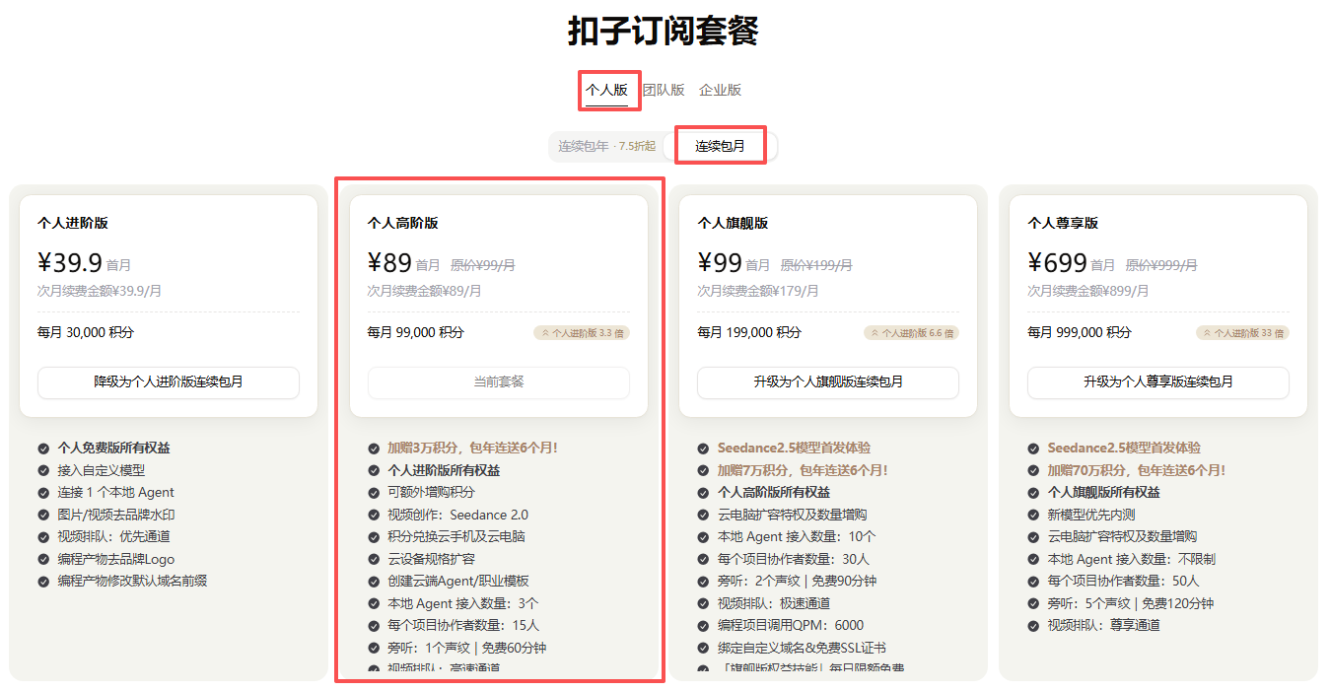

- 百度灵曦平台，周四用
http://aijustjoin_3.login.bce.baidu.com
https://xiling.cloud.baidu.com/
网址提早在浏览器中收藏好。
- 家长准备好一个QQ邮箱账号，并且按如下步骤，获取QQ邮箱账号的授权码，告诉自己孩子。
在opc/Day4文件夹下，创建一个"邮箱授权码.txt"文件，记录邮箱账号和授权码
授权码.txt文档中要有以下两个内容：
邮箱账号： ***.qq.com，或者***.163.com
授权码：*******

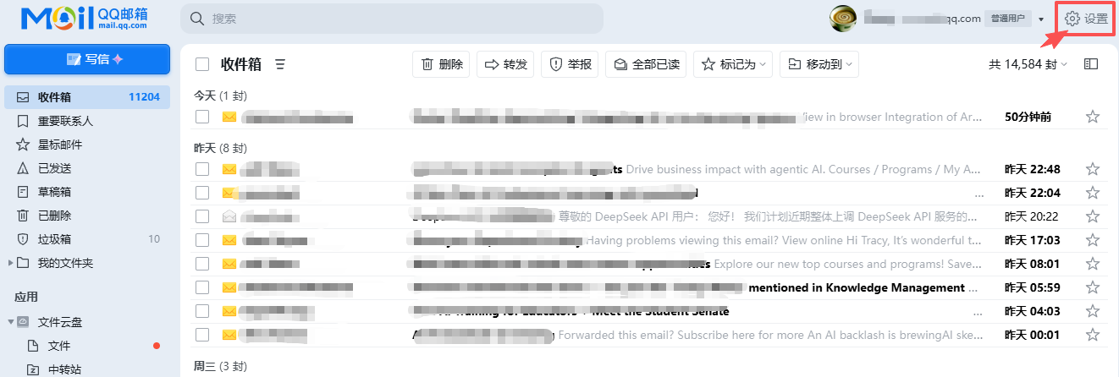

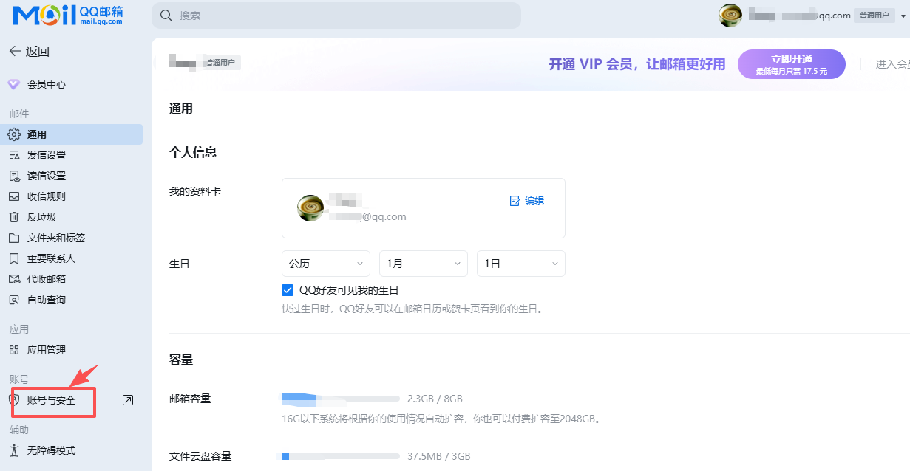
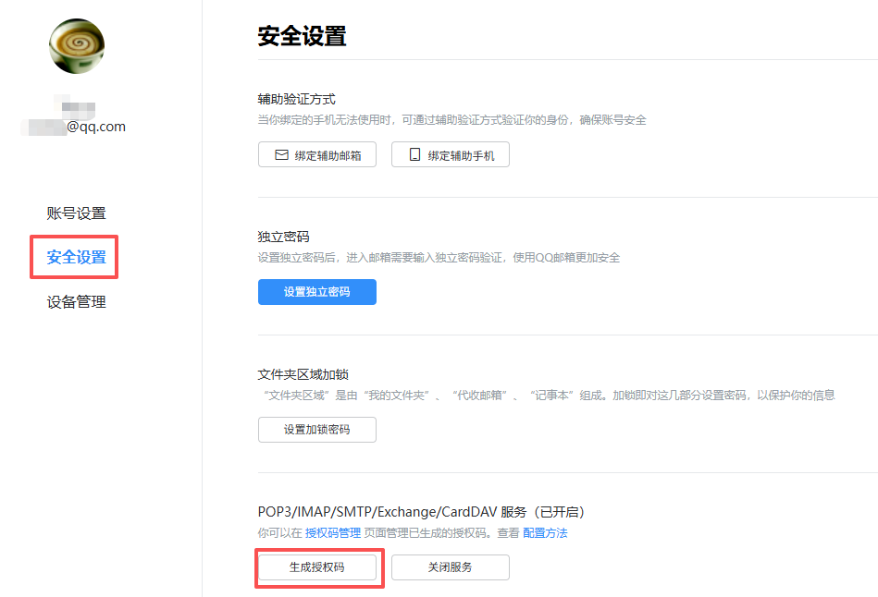

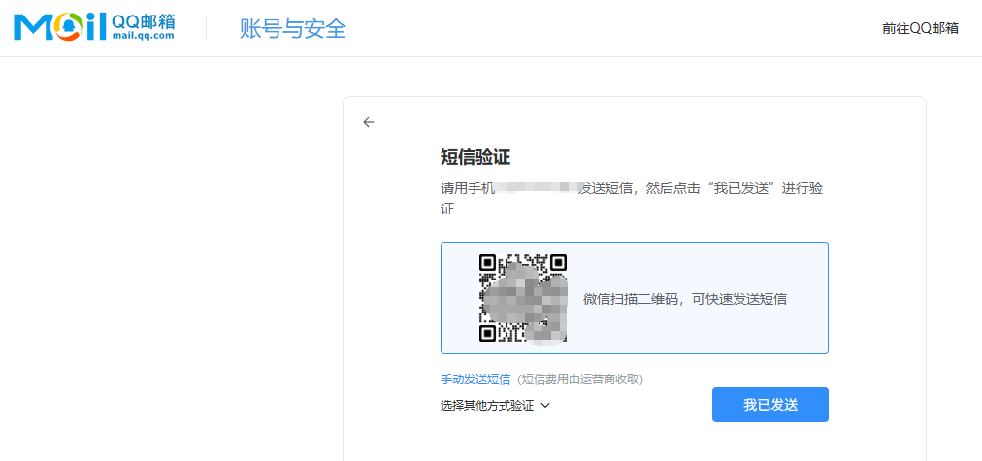
按提示，扫码获取QQ邮箱账号的授权码

如果以前没有QQ邮箱，建议申请一个163邮箱，登录163.com网页版邮箱后，进入“设置” -> “POP3/SMTP/”。开启“POP3/SMTP服务”，点击“客户端授权密码”旁的“开启”，按提示用绑定的手机发短信验证，验证通过后系统会立即生成一个16位的授权码。
把生成的16位授权码保存到孩子电脑 OPC/Day4文件夹下的授权码.txt文件中。下周五夏令营结束，可以关闭POP3/SMTP服务。
